Rapport d’intervention

**Nina Carducci**

**I - Comparatif avant et après optimisation 2 – 3**

**II - Détails des optimisations effectuées 4**

1 - Les images 4

2 - … 4

**III - Accessibilité du site 5 - 6**

**IV - Détails de réalisations additionnelles à la demande du client 7 - 8**

**1 - … 7 - 8**

**V - Cahier de recette 9**

**Annexe 10**

Rapport complet de l’audit Lighthouse 10

**I - Score Lighthouse**

**Score Lighthouse avant optimisation**

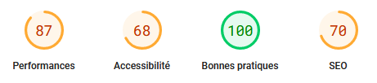

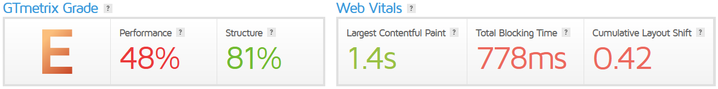

**Score Lighthouse *après optimisation***

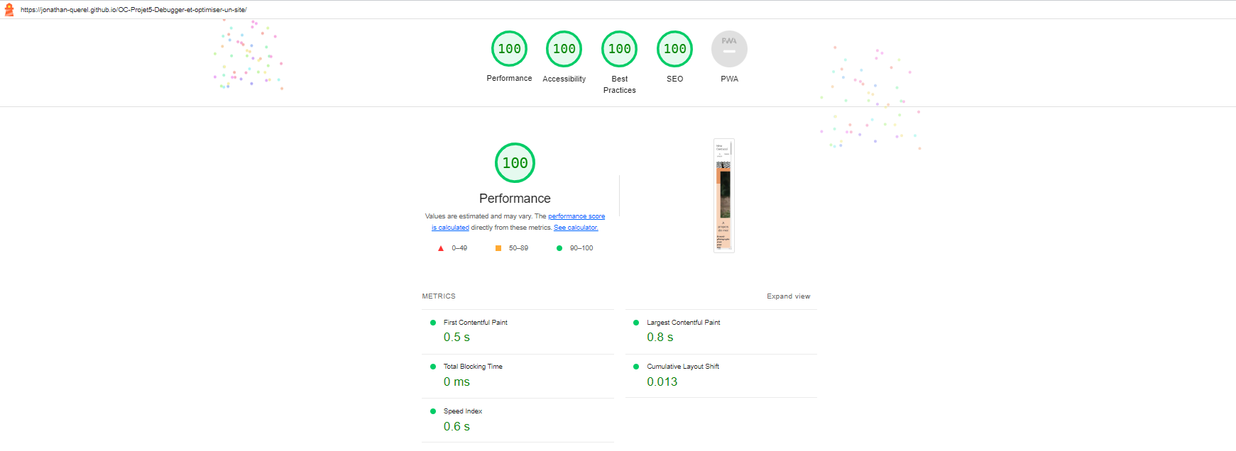

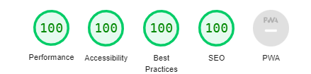

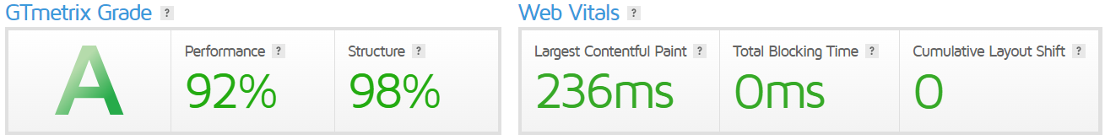

**II - Détails des optimisations et interventions effectuées**

***1 - Les images***

***Le projet comporte originellement 15 images pour un poids total de 29.4 Mo. Nous avons effectué les modifications suivantes aux images :***

* ***Redimension de l’image à la bonne proportion de son containeur.***
* ***Convertir les images au format Webp au lieu de JPG***
* ***Compression des images au nouveau format***

***Après les modifications, le poids total des images est de 450 Ko, soit un gain de 98 %.***

**III - Accessibilité du site**

**Accessibilité avant optimisation**

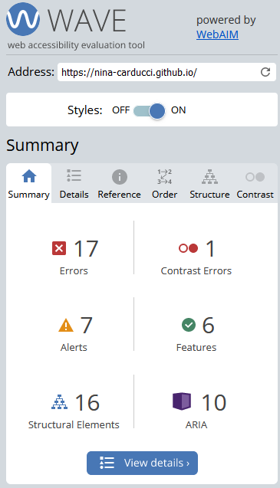

**Accessibilité après optimisation**

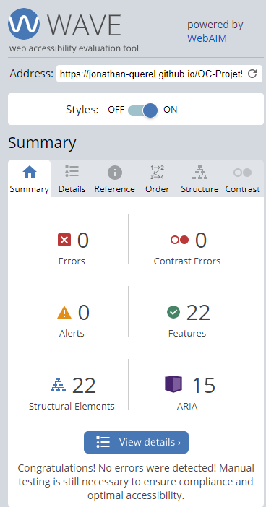

***Modifications effectuées***

1. ***Structures des balises html***
2. *Balises de titre en adéquation avec la page (H1, H2, H3)*

* *Décomposition de la page avec les balises sémantiques (Main, Section, Aside)*
* *Attribut Alt rajouté aux balises images*

1. ***Rajout des différentes balises dans la partie <head>***

* *Meta name description*
* *Meta name robots*
* *Balise Title renseigné*
* ***Minification des fichiers HTML / CSS***

**IV- Détails de réalisations additionnelles à la demande du client**

1. ***Référencement local avec Schema.org***

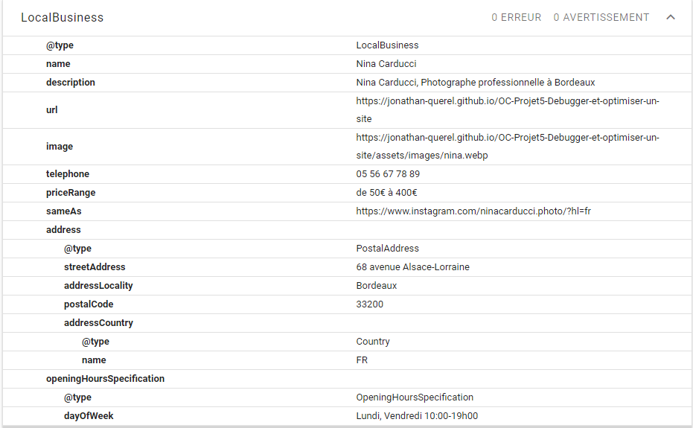

1. ***Ajout des balises metas pour les réseaux sociaux***
2. ***Google Rich Snippet***

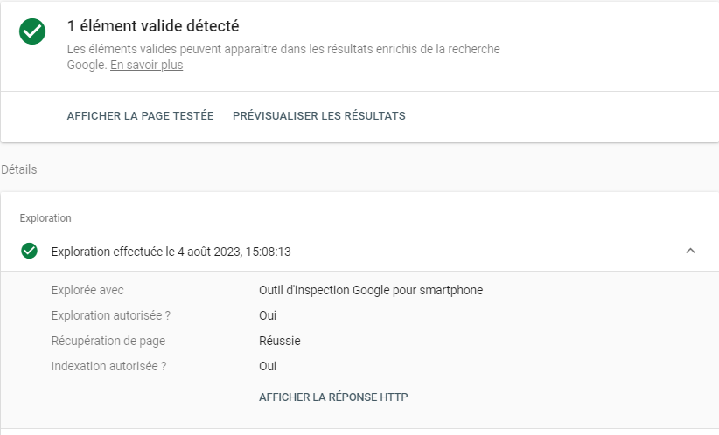

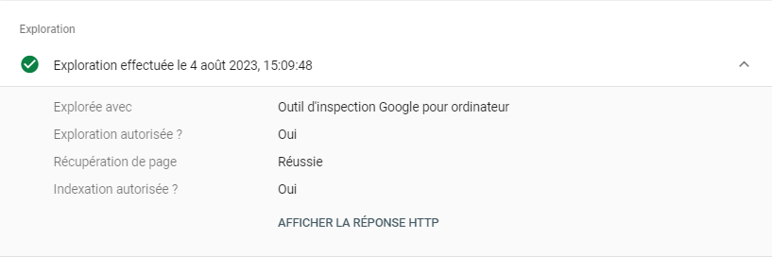

**V - Cahier de recette**

***Détail des fonctionnalités débuggées et de leur statut :***

|  |  |  |  |  |  |
| --- | --- | --- | --- | --- | --- |
| ***ID*** | ***Action*** | ***Résultat initial*** | ***Résultat attendu*** | ***Statut*** | ***Remarques et commentaires*** |
| ***1*** |  | ***La modale de la galerie ne fonctionne pas*** | ***Une modale fonctionnel avec la possibilité de charger l’image précédente ou l’image suivante*** | ***Résolu*** |  |
| ***2*** |  | ***La couleur du changement de filtre pour afficher les images ne fonctionne pas*** | ***Le filtre sélectionner à la couleur dorée en fond*** | ***Résolu*** |  |

**Annexe**

**Rapport complet de l’audit Lighthqouse**